Carl Norac

Né en 1960
Nationalité : belge
Profession : poète

Il est un poète contemporain.
A l’école, nous le connaissons car nous avons appris « Le poème du cartable rêveur» et « Pomme et poire »
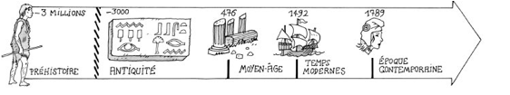

Carl Norac

Né en 1960
Nationalité : belge
Profession : poète

Il est un poète contemporain.
A l’école, nous le connaissons car nous avons appris « Le poème du cartable rêveur» et « Pomme et poire »

